**ĐẠI HỌC QUỐC GIA THÀNH PHỐ HỒ CHÍ MINH**

**TRƯỜNG ĐẠI HỌC KHOA HỌC TỰ NHIÊN**

**KHOA CÔNG NGHỆ THÔNG TIN**

**BÁO CÁO BÀI TẬP TẠI LỚP 1**

**MÔN HỌC: HỆ THỐNG MÁY TÍNH**

**EX1: MIPS ASSEMBLY PROGRAMMING**

Lớp: 21_4

Giảng viên: Chung Thùy Linh

| Nhóm sinh viên thực hiện |

Trần Anh Kiệt – 21120093

Trần Nam Phương – 21120313

Nguyễn Thành Trung – 21120351

Nguyễn Huy Hoàng – 21120458

Nguyễn Ngọc Như Huyền – 21120475

Thành phố Hồ Chí Minh, tháng 3 năm 2023

* **Problem 1:**

1. Input an unsigned integer N >= 1
2. Calculate the sum of all elements from one to N
3. Print the result on the screen

* Ý tưởng

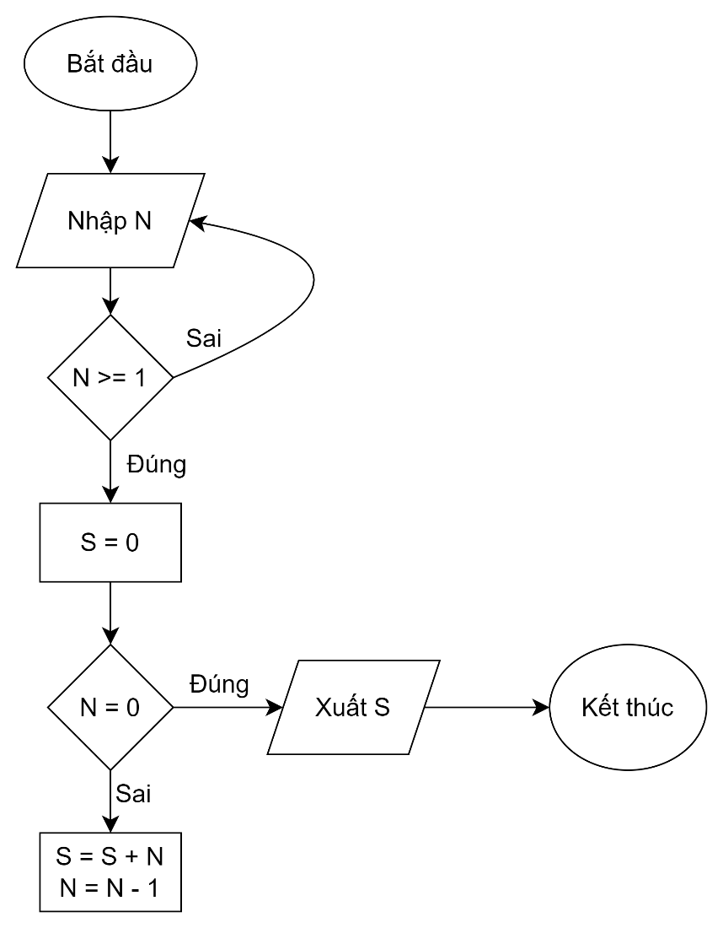

* Ảnh chụp màn hình kết quả

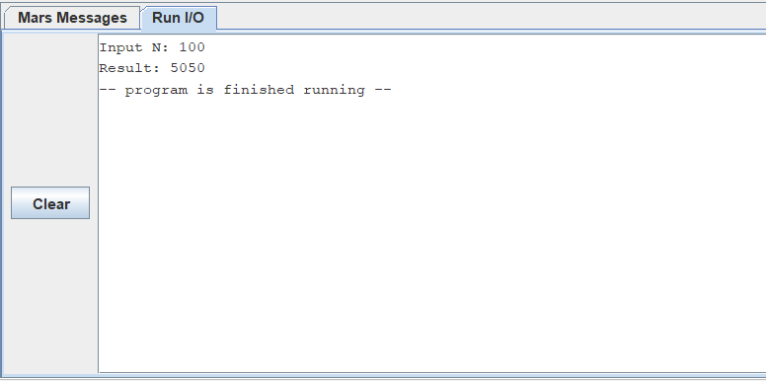

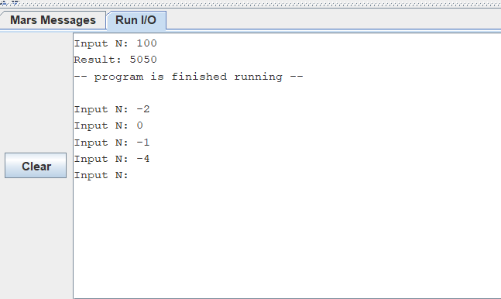

* **Problem 2:**

1. Input a string
2. Print the reverse representation of the input string

* Ý tưởng

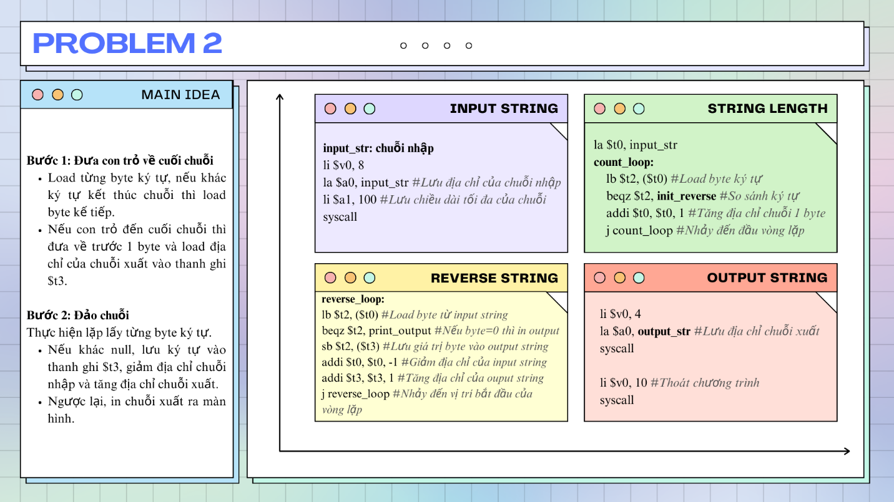

* Ảnh chụp màn hình kết quả

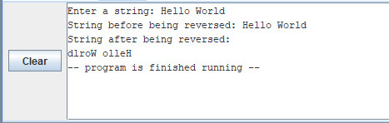

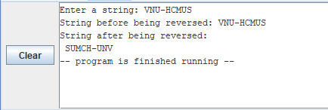

* 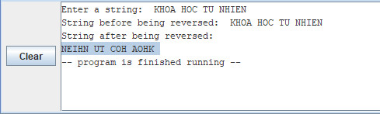**Problem 3:**

Declare an array of integers, something like:

         .data

size:   .word 10

array:  .word 2, 4, 7, 12, 34, 36, 42, 8, 57, 78

1. Write a program that determines if the numbers form an increasing sequence where each integer is greater than the one to its left. If so, it sets a register to 1, otherwise it sets the register to 0.
2. Test the program on several sets of data.

* Ý tưởng

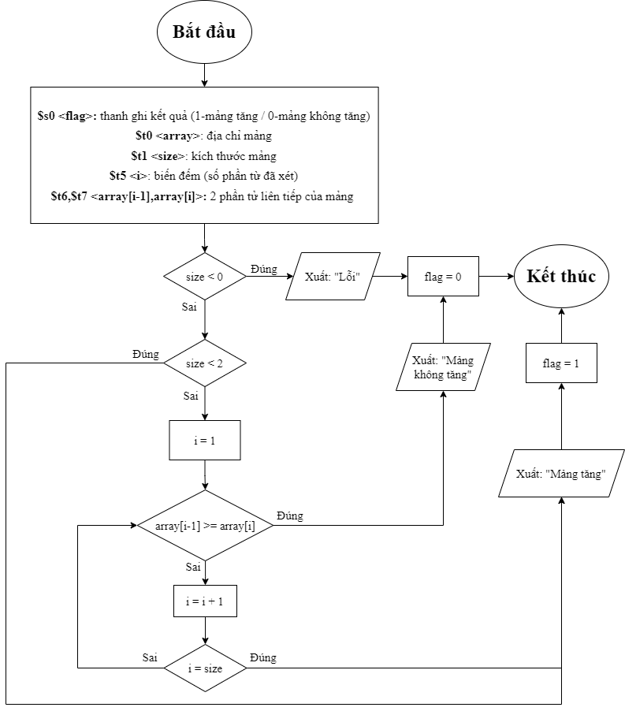

* Ảnh chụp màn hình kết quả

